Kelgumäe rajamine Kesk 40a kinnistule
Ettepaneku esitaja
Erik Valdmaa

Ettepaneku nimetus
Kelgumägi

Idee kirjeldus
Väiksem kelgumägi (absoluutkõrgus ~2 meetrit) aadressile Kesk 40a. Põlva staadioni ümbritsemine aiaga kaotas ära populaarse ohutu kelgutamiskoha. Nii nagu on Pihlaka tänava piirkonnas leidnud intensiivset kasutust Pihlaka 13 asuv tehisküngas. Bussijaama piirkonna lastel on küll võimalik kelgutada intsikurmu nõlvadel aga seal on probleemiks väiksema mäe puudumine, valgustuse olemasolu ja suhteline kaugus elamupiirkonnast. Nüüd kui on leitud rahastus ka mänguväljaku uuendamiseks Kesk 40a lisaks väiksem mäeke täiendava kasutuse mänguväljakule ka talvisel perioodil ja liiklus jääb mänguväljaku piiridest igal suunal eemale ehk oleks lastele ohutu ka pikema liu puhul.

Sihtrühm
Kasutajateks kõik kelgutamishuvilised lapsed Mäe-Piiri-Aasa-Uus tänava piirkonnast. Lisaks ka Nurme-J. Käisi-Kesa-Hurda tänavad.

Ettepaneku maksumus
Mäe kujundamine ~500 eurot. Materjali kulu valla ehitusobjektidelt pinnas tasuta, ostmisel kuni 2000 eurot.

Lisainfo
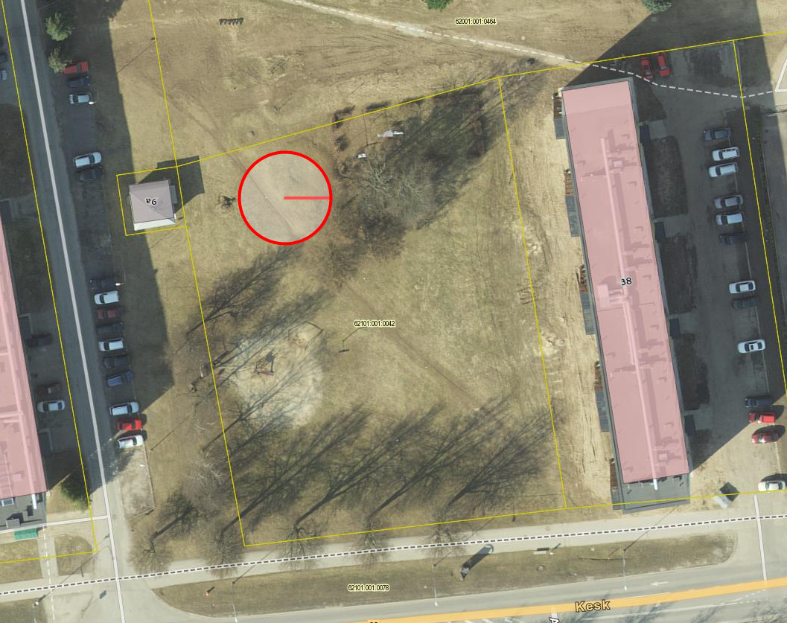
Punase ringiga võimalik asukoht.

